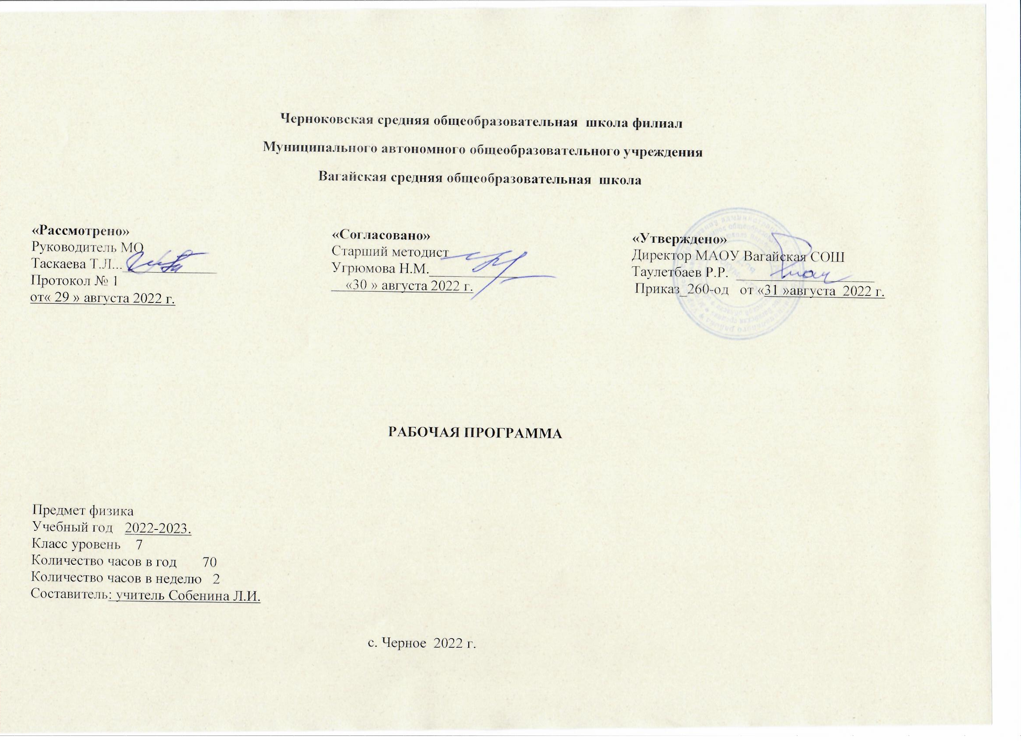
1.Планируемые результаты освоения учебного предмета
Личностные.
Определять и высказывать под руководством педагога самые общие для всех людей правила поведения при сотрудничестве.
В предложенных педагогом ситуациях общения и сотрудничества, опираясь на общие для всех правила поведения, делать выбор, при поддержке других участников группы и педагога, как поступить.

Метапредметные.
Определять и формулировать цель деятельности на уроке.
Проговаривать последовательность действий на уроке.
Учиться высказывать своё предположение (версию) на основе работы с иллюстрацией учебника.
Учиться работать по предложенному учителем плану.
Средством формирования этих действий служит технология проблемного диалога на этапе изучения нового материала.
Учиться отличать верное выполненное задание от неверного.
Учиться совместно с учителем и другими учениками давать эмоциональную оценку деятельности класса на уроке.
Добывать новые знания: находить ответы на вопросы, используя учебник, свой жизненный опыт и информацию, полученную на уроке.
Перерабатывать полученную информацию: делать выводы в результате совместной работы всего класса.
Перерабатывать полученную информацию: сравнивать и классифицировать.
Преобразовывать информацию из одной формы в другую: составлять физические рассказы и задачи на основе простейших физических моделей (предметных, рисунков, схематических рисунков, схем); находить и формулировать решение задачи с помощью простейших моделей (предметных, рисунков, схематических рисунков, схем).
Донести свою позицию до других: оформлять свою мысль в устной и письменной речи (на уровне одного предложения или небольшого текста). Слушать и понимать речь других. Читать и пересказывать текст.
Учиться выполнять различные роли в группе (лидера, исполнителя, критика).

Предметные.
Понимать смысл понятий: физическое явление, физический закон, физические величины, взаимодействие;
Понимать смысл физических величин: путь, скорость, масса, плотность, сила, давление, работа, мощность, кинетическая энергия, потенциальная энергия, коэффициент полезного действия. Понимать смысл физических законов: закон Паскаля, закон Архимеда. Собирать установки для эксперимента по описанию, рисунку и проводить наблюдения изучаемых явлений. Измерять массу, объём, силу тяжести, расстояние. Представлять результаты измерений в виде таблиц, выявлять зависимости. Объяснять результаты наблюдений и экспериментов. Применять экспериментальные результаты для предсказания значения величин, характеризующих ход физических явлений; выражать результаты измерений и расчётов в единицах Международной системы. Решать задачи на применение изученных законов. Приводить примеры практического использования физических законов. Использовать приобретённые знания и умения в практической деятельности и в повседневной жизни.

2.Содержание учебного предмета
Физика и физические методы изучения природы.
Физика – наука о природе. Наблюдения и опыты. Физические величины. Измерение физических величин. Измерение физических величин. Точность и погрешность измерений. Лабораторная работа№1 « Цена деления измерительного прибора». Научные методы познания. Физика и мир, в котором мы живем. Строение вещества. Молекулы. Лабораторная работа №2 Измерение размеров малых тел». Диффузия в газах, жидкостях и твердых телах. Взаимное притяжение и отталкивание молекул. Агрегатные состояния вещества
Первоначальные сведения о строении вещества.
Строение вещества. Молекулы. Лабораторная работа №2 Измерение размеров малых тел». Диффузия в газах, жидкостях и твердых телах. Взаимное притяжение и отталкивание молекул. Агрегатные состояния вещества. Строение вещества.
Взаимодействие тел.
Механическое движение. Скорость. Равномерное и неравномерное движение. Расчет пути и времени движения. Взаимодействие тел. Инерция Масса тела. Масса тела. Лабораторная работа 3 «Измерение массы на рычажных весах». Плотность вещества. Плотность вещества. Лабораторная работа 4 «Определение плотности твердого тела». Лабораторная работа №5 «Измерение объема тела». Расчет массы и объема тела по его плотности. Контрольная работа №1 по теме «Механическое движение. Масса тела. Плотность вещества». Сила. Сила тяжести. Сила упругости. Закон Гука. Динамометр. Лабораторная работа 6 «Градуирование пружины и измерение сил динамометром». Вес тела. Невесомость. Сила трения. Трение покоя. Равнодействующая сила. Решение задач по теме « Равнодействующая сила». Контрольная работа №2 по теме «Силы в природе»

Давление твердых тел, жидкостей и газов.
Давление. Единицы давления. Давление жидкости и газа. Закон Паскаля. Расчет давления жидкости на дно и стенки сосуда. Решение задач по теме «Давление». Давление в жидкостях и газах. Закон Паскаля. Расчет давления жидкости на дно и стенки сосуда. Сообщающиеся сосуды. Вес воздуха. Атмосферное давление. Измерение атмосферного давления. Барометры. Измерение давления. Манометры. Поршневой жидкостный насос. Гидравлическая машина. Архимедова сила. Лабораторная работа №7 «Определение выталкивающей силы, действующей на погруженное в жидкость тело». Плавание тел. Лабораторная работа 8 «Выяснение условий плавания тел в жидкости. Решение задач по теме «Давление твердых тел, жидкостей и газов». Контрольная работа по теме «Давление твердых тел, жидкостей и газов».
Работа и мощность. Энергия.
Механическая работа. Мощность. Простые механизмы. Момент силы. Рычаги. Лабораторная работа 9 «Условия равновесия рычага». Блоки. «Золотое правило» механики. КПД. Лабораторная работа №10 «Определение КПД при подъеме тела по наклонной плоскости». Энергия. Кинетическая и потенциальная энергия. Превращения энергии. Решение задач по теме «Работа и мощность. Энергия». Контрольная работа по теме «Работа и мощность. Энергия»
Обобщающее повторение.
Повторение «Строение вещества». Повторение «Взаимодействие тел». Повторение «Давление». Повторение «Работа. Мощность. Энергия». Итоговое обобщение

3.Тематическое планирование с указанием количества часов, отводимых на освоение каждой темы.
Тема | Количество часов
Физика – наука о природе. | 1
Наблюдения и опыты. Физические величины. Измерение физических величин. | 1
Измерение физических величин. Точность и погрешность измерений. Лабораторная работа№1 « Цена деления измерительного прибора» | 1
Научные методы познания. | 1
Физика и мир, в котором мы живем. | 1
Строение вещества. Молекулы. Лабораторная работа №2 Измерение размеров малых тел». | 1
Диффузия в газах, жидкостях и твердых телах. | 1
Взаимное притяжение и отталкивание молекул. | 1
Агрегатные состояния вещества. | 1
Строение вещества. | 2
Механическое движение. Скорость. | 1
Равномерное и неравномерное движение. | 1
Расчет пути и времени движения. | 1
Взаимодействие тел. Инерция | 1
Масса тела | 1
Масса тела. Лабораторная работа 3 «Измерение массы на рычажных весах» | 1
Плотность вещества | 1
Плотность вещества. Лабораторная работа 4 «Определение плотности твердого тела». Лабораторная работа №5 «Измерение объема тела». | 1
Расчет массы и объема тела по его плотности | 1
Контрольная работа №1 по теме «Механическое движение. Масса тела. Плотность вещества» | 1
Сила. Сила тяжести. | 1
Сила упругости. Закон Гука. Динамометр. | 1
Лабораторная работа 6 «Градуирование пружины и измерение сил динамометром». | 1
Вес тела. Невесомость. | 1
Сила трения. Трение покоя. | 1
Равнодействующая сила. | 1
Решение задач по теме « Равнодействующая сила». | 3
Контрольная работа №2 по теме «Силы в природе» | 1
Давление. Единицы давления. | 1
Давление жидкости и газа. Закон Паскаля. | 1
Расчет давления жидкости на дно и стенки сосуда. | 2
Решение задач по теме «Давление» | 1
Давление в жидкостях и газах. Закон Паскаля. | 1
Расчет давления жидкости на дно и стенки сосуда. | 2
Сообщающиеся сосуды. | 1
Вес воздуха. Атмосферное давление. | 1
Измерение атмосферного давления. Барометры. | 1
Измерение давления. Манометры. | 1
Поршневой жидкостный насос. Гидравлическая машина. | 1
Архимедова сила. Лабораторная работа №7 «Определение выталкивающей силы, действующей на погруженное в жидкость тело» | 1
Плавание тел | 1
Лабораторная работа 8 «Выяснение условий плавания тел в жидкости | 1
Решение задач по теме «Давление твердых тел, жидкостей и газов» | 3
Контрольная работа по теме «Давление твердых тел, жидкостей и газов» | 1
Механическая работа | 1
Мощность | 1
Простые механизмы. Момент силы. Рычаги. | 1
Лабораторная работа 9 «Условия равновесия рычага» | 1
Блоки | 1
«Золотое правило» механики | 1
КПД. Лабораторная работа №10 «Определение КПД при подъеме тела по наклонной плоскости». | 1
Энергия. Кинетическая и потенциальная энергия. | 1
Превращения энергии. | 1
Решение задач по теме «Работа и мощность. Энергия». | 2
Контрольная работа по теме «Работа и мощность. Энергия» | 1
Повторение «Строение вещества» | 1
Повторение «Взаимодействие тел». | 1
Повторение «Давление». | 1
Повторение «Работа. Мощность. Энергия». | 1
Итоговое обобщение. | 2
Итого | 68

